Tarptautinė emocinių ir elgesio problemų prevencijos programa „Zipio draugai“ 2020 – 2021 mokslo metais
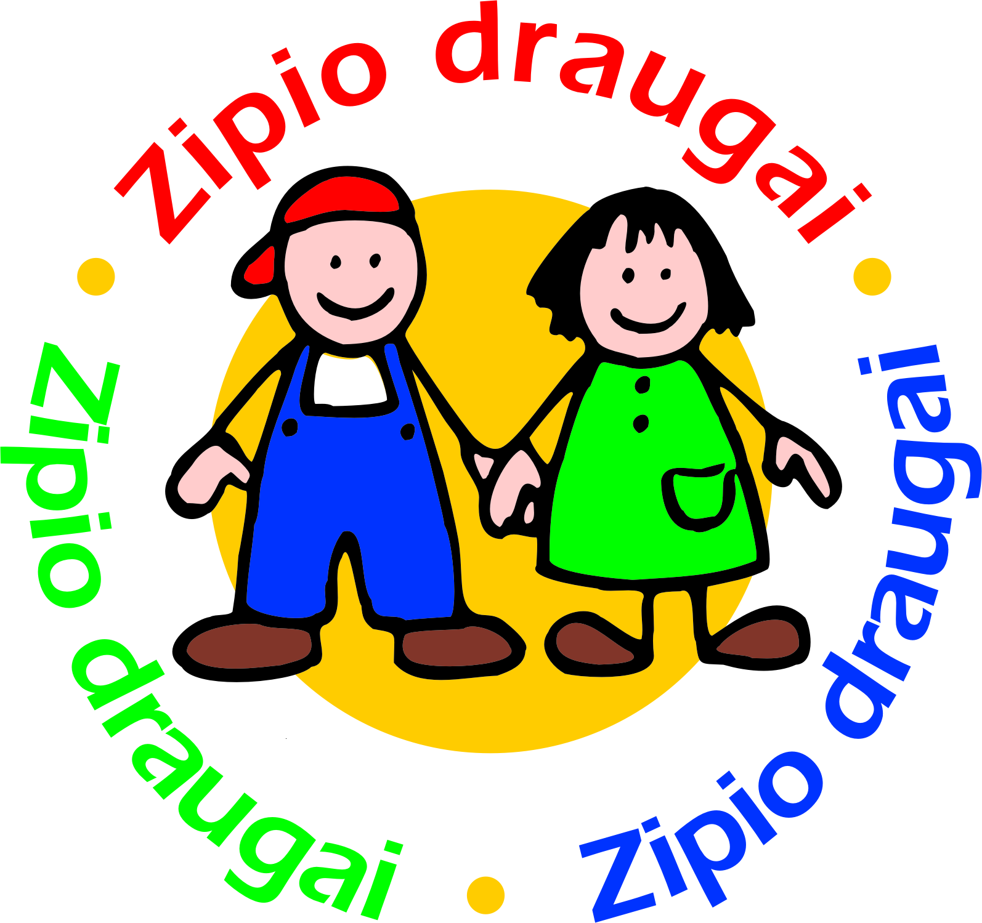

Emocinių ir elgesio problemų prevencijos programos „Zipio draugai“ tikslas – padėti 6-7 metų vaikams iš(si)ugdyti socialinius bei emocinių sunkumų įveikimo gebėjimus, siekiant geresnės vaikų psichikos sveikatos ir emocinės gerovės. Programa įgyvendinama visoje Lietuvoje lietuvių, lenkų ir rusų kalbomis.
Kas gali dalyvauti programoje? Programa „Zipio draugai“ Lietuvoje vykdoma ikimokyklinio ir bendrojo ugdymo mokyklų priešmokyklinėse grupėse ir pirmosiose klasėse, globos namuose, vaikų dienos centruose ir prailgintos dienos grupėse. Programa ugdymo įstaigoje gali būti įgyvendinama tik su jos vadovo pritarimu.
Kaip tapti programos „Zipio draugai” dalyviu? Ugdymo įstaiga, nusprendusi įsijungti į programą, iki birželio 30 dienos turi pateikti užpildytą paraiškos formą elektroniniu paštu VšĮ „Vaiko labui“. Gavę Jūsų paraišką, Jums atsiųsime dvišalę programos vykdymo sutartį ir sąskaitą faktūrą elektroniniu paštu.
Programoje galės dalyvauti tos įstaigos, kurios iki 2020 m. liepos 31 d. bus:
- sumokėjusios mokestį už pedagogo(-ų) dalyvavimą programoje/kvalifikacijos tobulinimą;
- atsiuntusios „Vaiko labui“ pasirašytos sutarties elektroninį egzempliorių.
Mokesčiai nustatyti programos „Zipio draugai“ dalyviams 2020-2021 mokslo metais:
- 40 Eurai ankstesniais metais parengtiems pedagogams;
- 60 Eurai pirmą kartą dalyvaujantiems pedagogams.
Dėmesio! Jei pateikėte paraišką el.paštu ir negavote iš mūsų patvirtinimo, reiškia Jūsų paraiška mūsų nepasiekė.
Informacinius laiškus – kvietimus į seminarus ir/ar kvietimus pasiimti metodinės medžiagos programoje dalyvausiantiems pedagogams atsiųsime rugpjūčio pabaigoje arba rugsėjo pradžioje į ugdymo įstaigą.
Mokymų tvarka pirmą kartą į programą „Zipio draugai“ įsitraukusiems pedagogams. Pedagogai darbui programoje rengiami 16 akademinių valandų trukmės įvadiniame seminare (2 arba 3 dienų). Įvadinis seminaras paprastai organizuojamas rugsėjo arba spalio mėnesiais apskrities centre. Vėliau ten pat organizuojami 3 metodiniai konsultaciniai seminarai, kiekvienas po 4 akademines valandas.
Programos pedagogo kvalifikaciją patvirtinantį pažymėjimą gauna tas pedagogas, kuris yra išklausęs ne mažiau kaip 10 akad. val. įvadinio seminaro, ne mažiau kaip 8 akad. val. metodinių konsultacinių seminarų ir pravedęs visas 24 programos valandėles vaikų grupėje / klasėje.
Kauno, Klaipėdos, Marijampolės, Panevėžio ir Vilniaus apskričių pedagogai, kurie programos „Zipio draugai“ pedagogo kvalifikaciją įgijo ankstesniais metais, bus kviečiami tobulinti programos pedagogo kvalifikaciją mokymuose „Programa „Zipio draugai“ specialiuosius ugdymosi poreikius turintiems vaikams“: įvadinis seminaras (6 akad. val. ir 2 akad. val. namų užduotis) vyks 2020 rugsėjo arba spalio mėnesiais ir metodinis konsultacinis seminaras (4 akad. val. ir 2 akad. val. namų užduotis) vyks 2020 pabaigoje arba 2021 pradžioje.
Visą mokymų programą išklausiusiam pedagogui bus išduotas patobulintą programos pedagogo kvalifikaciją paliudijantis pažymėjimas (14 akademinių valandų). (Pastaba: programoje dalyvaujančio ankstesniais metais parengto pedagogo mokestis yra vienodas tiek seminare dalyvausiantiems, tiek jame nedalyvausiantiems pedagogams.)
Metodinės priemonės. Kiekviena į programą įsitraukusi ugdymo įstaigos vaikų grupė yra aprūpinama programos įgyvendinimui reikiama programos metodine medžiaga, kurią privaloma grąžinti pasibaigus mokslo metams.
Kiekvienam programoje dalyvaujančiam pedagogui duodama programos dalomoji medžiaga, skirta vaikams ir vaikų tėvams/globėjams, pagal paraiškoje įrašytą vaikų skaičių, bet ne daugiau kaip trisdešimčiai vaikų (30). Šios medžiagos grąžinti nereikia. Pradėjus įgyvendinti programą, pageidaujančios ugdymo įstaigos galės nusipirkti pratybų sąsiuvinius vaikams „Programa „Zipio draugai“. Mano pratybų sąsiuvinis“.
Jei pedagogas dirba su keliomis vaikų grupėmis ir jam nepakanka 30 komplektų dalomosios medžiagos, papildomą dalomąją medžiagą galima pirkti atskirai (šiuo atveju prašome susisiekti su mumis ir suderinti pirkimą).
Programos valandėlės vaikams trunka vienus mokslo metus. Kiekvienoje programoje dalyvaujančioje grupėje pedagogas praveda 24 valandėles. Vienos valandėlės trukmė – 45 minutės.
Dėmesio! Programos „Zipio draugai“ dalyvių skaičius 2020 – 2021 mokslo metais ribotas.
Išsamią informaciją apie programą „Zipio draugai“ ir dalyvavimą joje rasite - internete www.vaikolabui.lt
Kontaktai paraiškai pateikti:
el. paštas: zdparaiska@vaikolabui.lt
Daugiau informacijos:
Telefonu 8 (5) 21 21 407 arba mob. +370(652) 69 608 ir +370(699) 20 223
VšĮ „Vaiko labui“,
Šv. Ignoto g. 5, Vilnius 01144

